**DOKUMENTASI**

**DESAIN**

**UI/UX**

1. **Ingredient**

Figma

1. **Layout**

* Layout yang dirancang untuk aplikasi berbasis Web dengan tampilan desktop
* Responsive untuk ukuran Tablet
* Form bergaya baris kolom
* Data begaya *data tabel*

1. **Warna**

Dasar: #FFFFFF

Primer: #3B71CA

1. **User Interface**

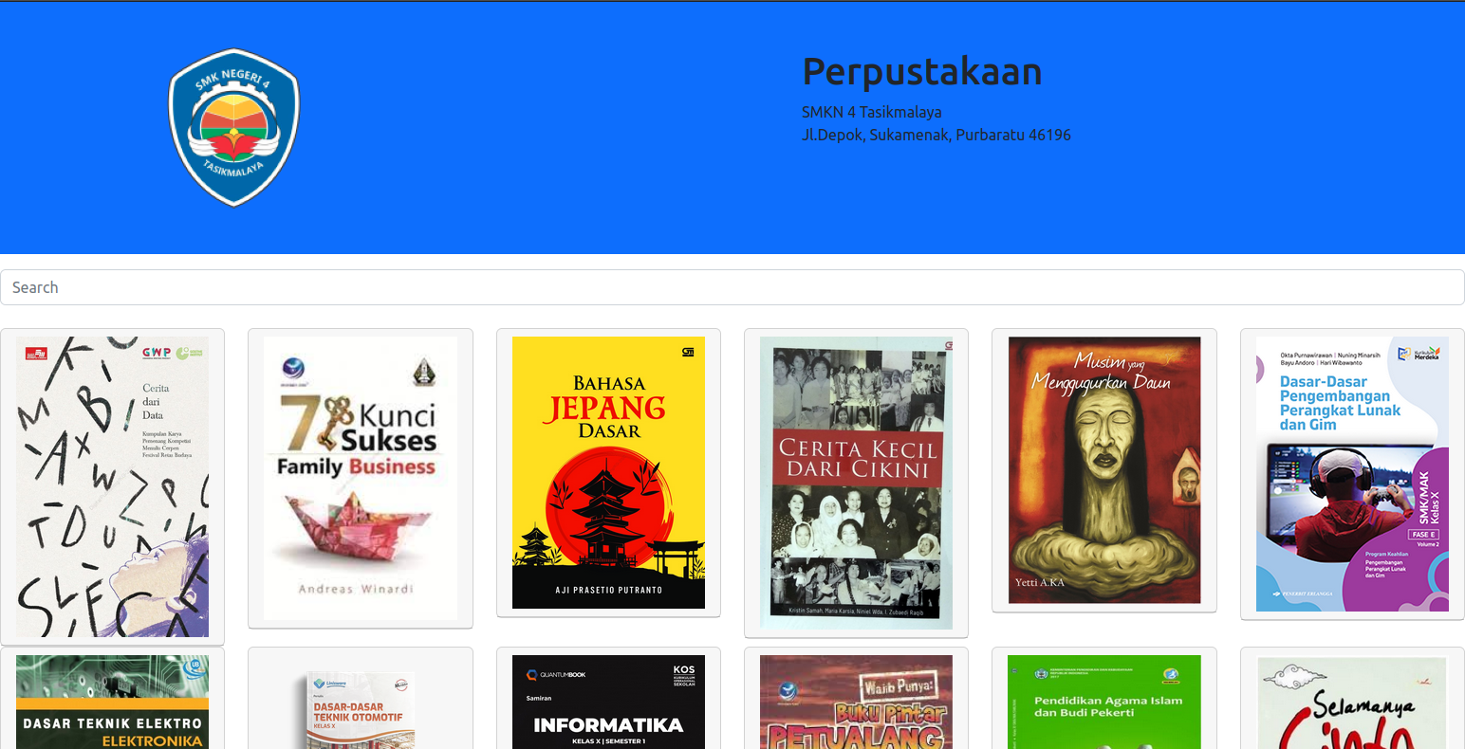

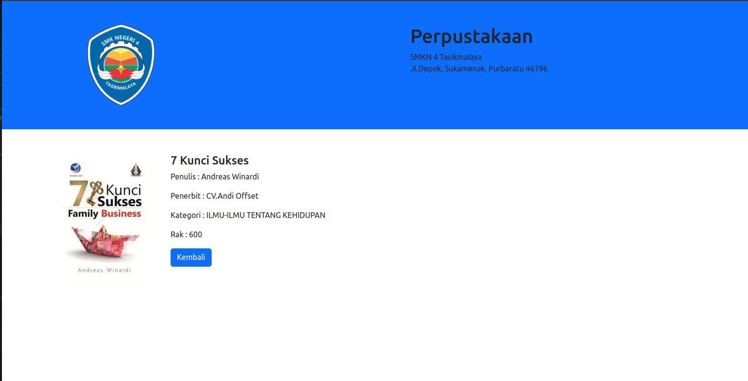

* terdiri dari 2 halaman
* halaman buku disajikan dalam bentuk card
* halaman detail buku disajikan dalam bentuk tabel

5.**ASSETS**

* semua assets telah di kumpulkan di <https://drive.google.com/drive/folders/1alaA7sgZ10qx382ZLUljYNAXBM-nvGp4>
* semua ukuran gambar dan logo telah di sesuaikan dengan rancangan interface